Jak odszukać wniosek w systemie IGA?
Nabór NABÓR NR: FEMP.06.17-IZ.00-047/26
dla działania 6.17 Aktywizacja społeczno-zawodowa – RLKS
Typ projektu: A. Aktywizacja społeczna i zawodowa osób zagrożonych wykluczeniem społecznym oraz osób biernych zawodowo.

- Należy wejść na stronę https://iga.malopolska.pl
- Nastąpi przeniesienie na stronę logowania do systemu IGA.

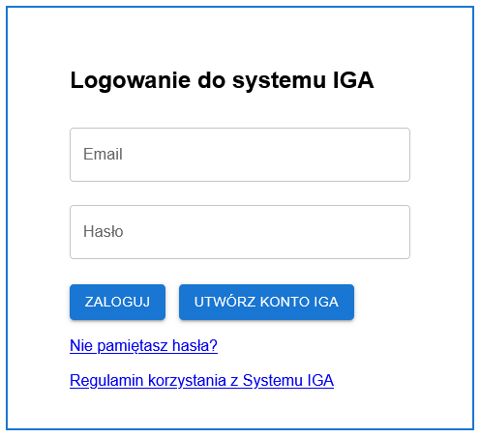

- Należy zalogować się na konto użytkownika lub utworzyć nowe konto, jeżeli dotychczas nie korzystano z systemu IGA.

- Po zalogowaniu się, w menu po lewej stronie należy wybrać zakładkę Nabory.

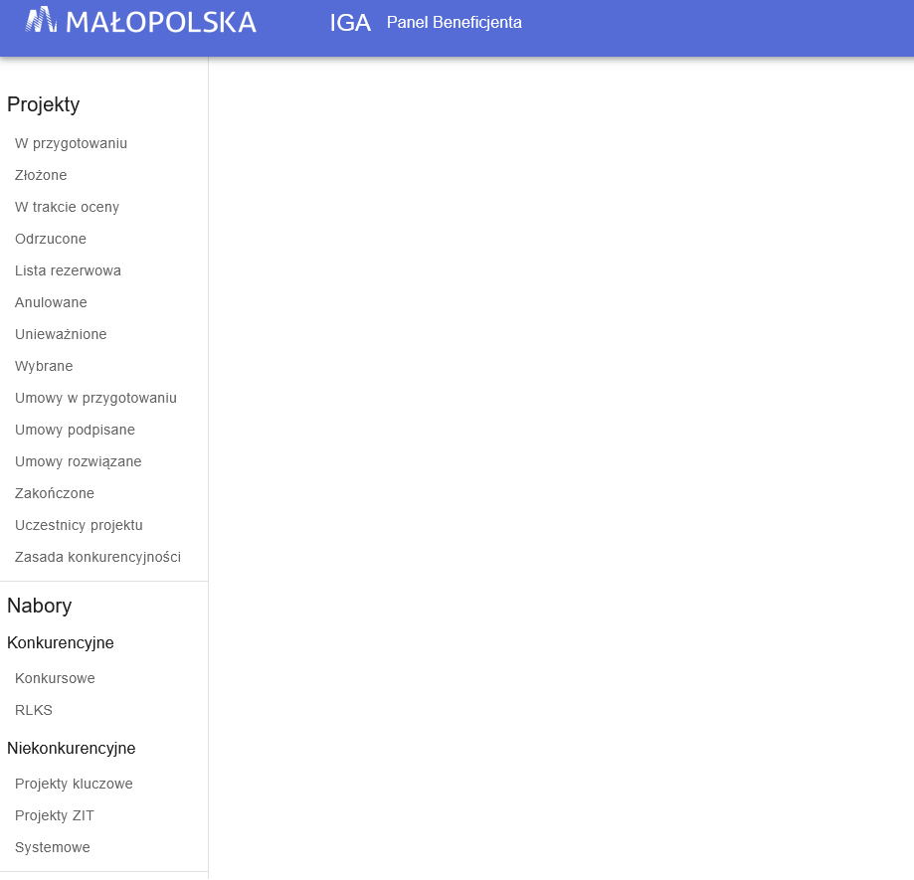

- Następnie w zakładce Nabory Konkurencyjne należy wybrać pole RLKS i w nie kliknąć.

- Pokaże się następujące okno:
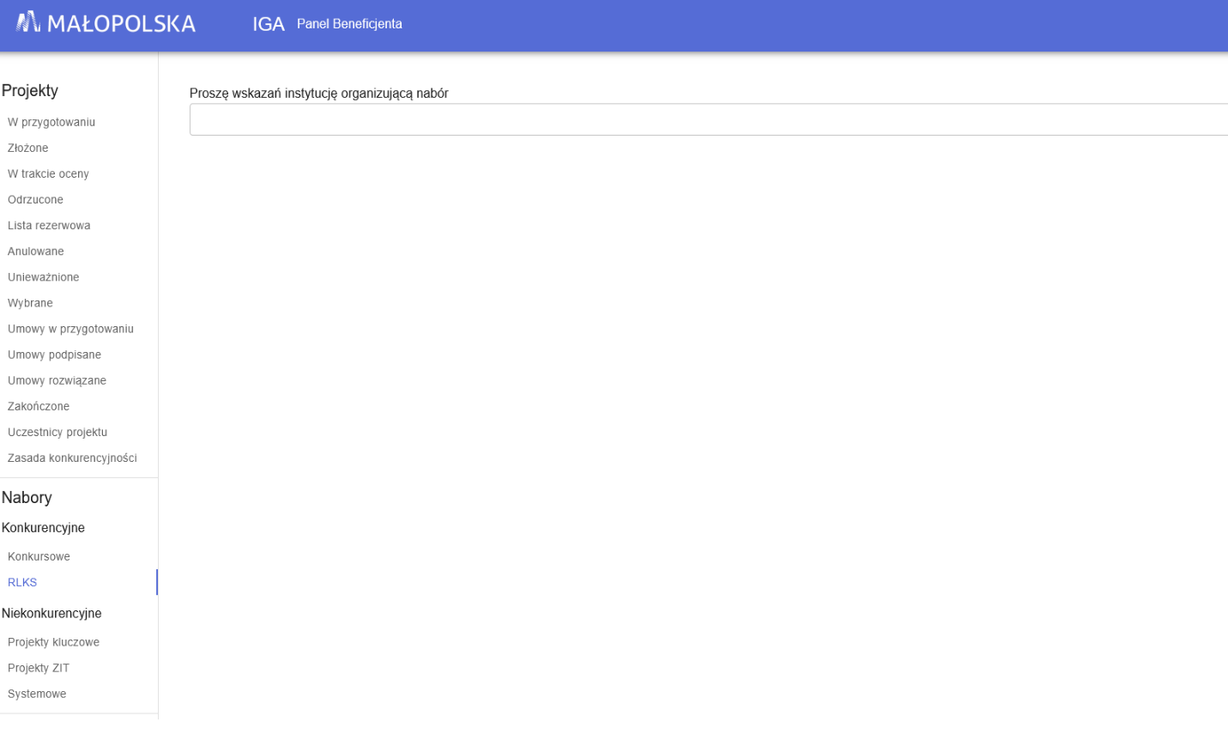
- Z rozwijanej listy instytucji organizujących nabór należy wybrać
Blisko Krakowa.

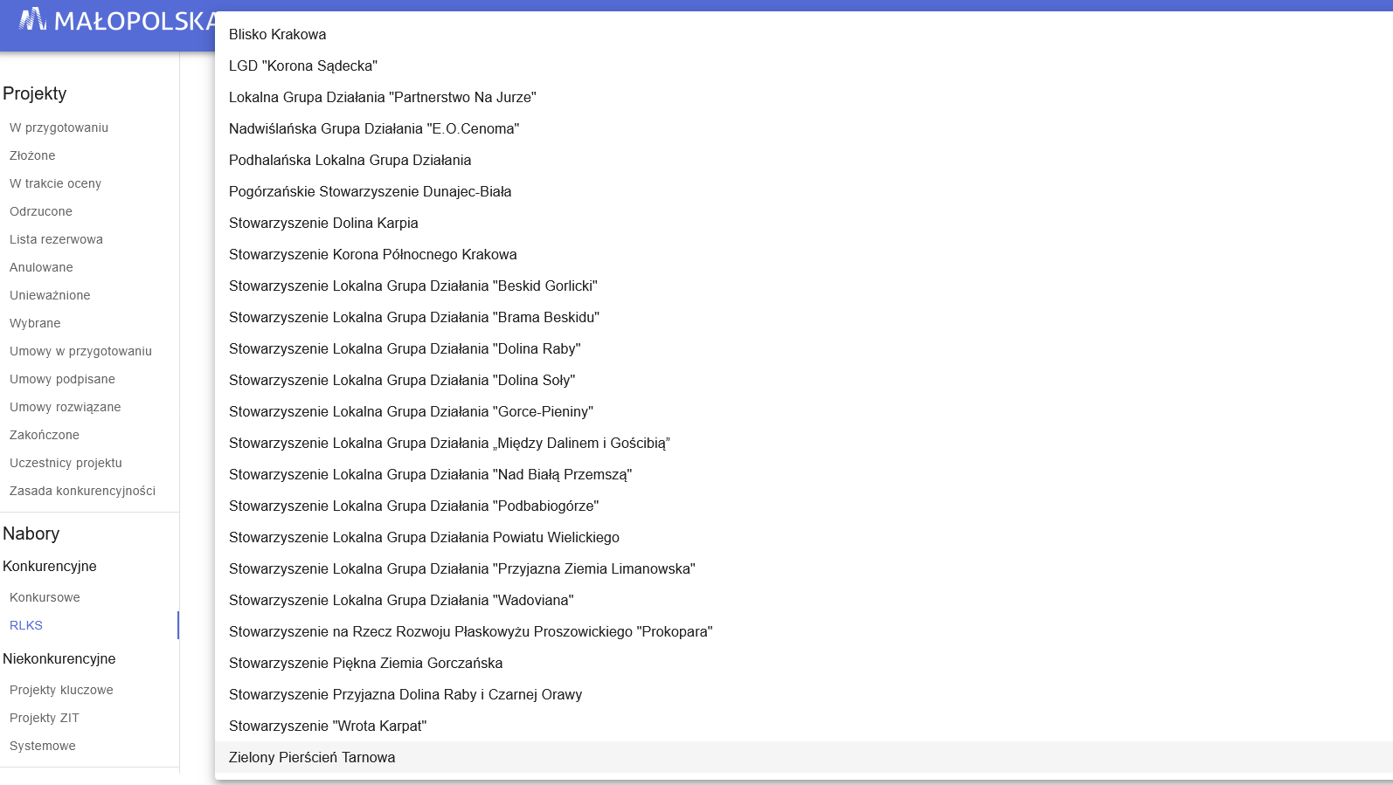
- Teraz pokaże się informacja o trwającym naborze:

- Należy kliknąć w przycisk „Przejdź do naboru”

Nastąpi przeniesienie na stronę naboru FEMP.06.17-IZ.00-047/26
dla działania 6.17 Aktywizacja społeczno-zawodowa – RLKS
Typ projektu: A. Aktywizacja społeczna i zawodowa osób zagrożonych wykluczeniem społecznym oraz osób biernych zawodowo.
Zostanie on uruchomiony 24.03.2026 r. z możliwością składania wniosków do 28.04.2026 r. do godz. 15:00.

